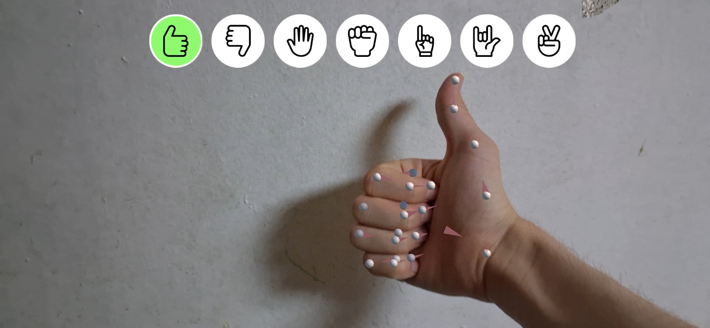
Hands For Mobile AR
Пошаговое руководство
Возникли вопросы? Пишите на handtrackingforar@gmail.com
Содержание
О руководстве
Как пользоваться этим руководством
Подготовка проекта
Основные концепции
DefaultComponents
ExtraComponents
DrawerSampleComponents
PuzzleSampleComponents

О руководстве
Данное руководство представляет из себя пошаговую инструкцию разработки практически каждого класса библиотеки (кроме модуля CoreComponents). Его можно использовать как в целях обучения или освоения модулей библиотеки, так и для примера, на который можно опираться во время написания своего функционала.
Перед тем, как погрузиться в изучение библиотеки, убедись, что ты подготовил проект, установив все зависимости (раздел «Подготовка проекта»).
Подготовка проекта
HandsForMobileAR зависит от нескольких других пакетов:
- MediapipeUnityPlugin от homuler
- AR Foundation
- Google ARCore XR Plugin
Каждый из них необходимо скачать самостоятельно. AR Foundation и Google ARCore XR Plugin можно скачать из стандартного пакетного менеджера, когда MediapipeUnityPlugin можно скачать с GitHub репозитория: https://github.com/homuler/MediaPipeUnityPlugin/releases/tag/v0.16.3

После установки ARFoundation не забудьте установить нужных провайдеров в разделе XR Plug-in Manager (в Project Settings). Для компьютерной платформы можно поставить XR Simulation (см. раздел «Отладка»). Для Android – Google ARCore.
Note: При импорте MediaPipeUnityPlugin можно оставить только Runtime папку, ведь только она необходима для работы плагина. Остальной контент необходим для корректной работы примеров и обучающего материала для работы с MediaPipeUnityPlugin.
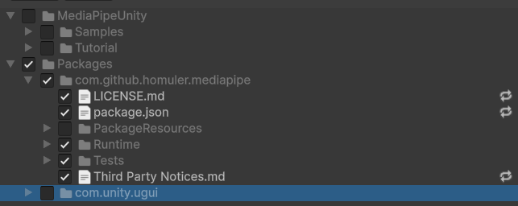
Note: В проекте использовались следующие версии пакетов, но наверняка вы сможете запустить его с другими совместимыми версиями:
- MediapipeUnityPlugin – 0.16.3
- AR Foundation – 6.3.4
- Google ARCore XR Plugin – 6.3.4
Основные концепции
Данный плагин состоит из 4 модулей:
- CoreComponents,
- DefaultComponents,
- ExtraComponents,
- DrawerSampleComponents,
- PuzzleSampleComponents.
Для добавления в подготовленный проект (см. раздел подготовка проекта) трекинга рук достаточно модуля CoreComponents, но тогда вам придется самим имплиментировать интерфейсы IImageProvider, ILandmarkInterpreter и IGestureInterpreter, для обработки результатов, вычисляемых в HandTrackingProvider.
Примеры классов, реализующих интерфейсы можно найти в модуле DefaultComponents. Импортируйте этот модуль в случае, если данные реализации подходят вашему приложению.
Модули ExtraComponents, DrawerSampleComponents и PuzzleSampleComponents показывают различный функционал, который можно реализовать, используя модуль DefaultComponents.
Для чистоты понимания, посмотрите на зависимости между модулями библиотеки:
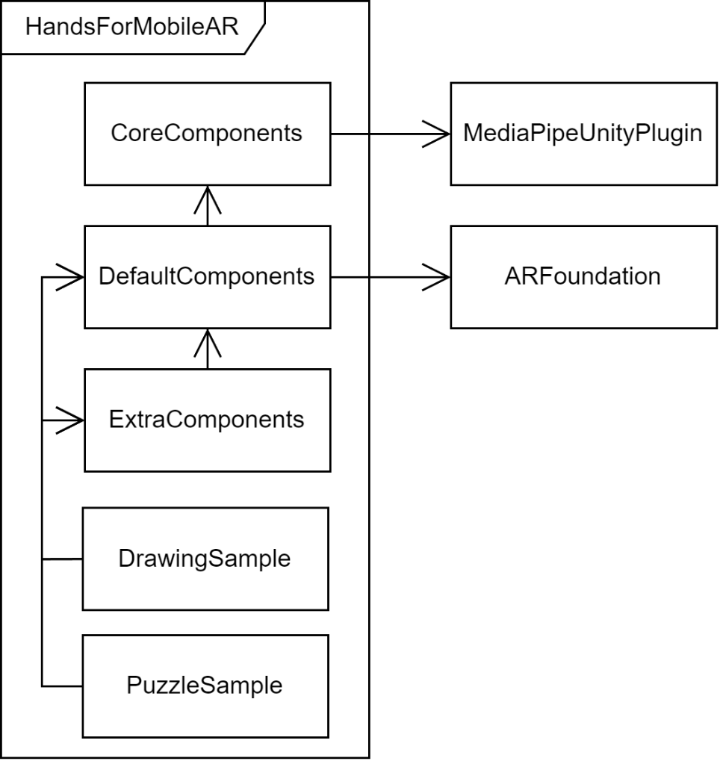

CoreComponents
Предполагается, что пользователям данной библиотеки не понадобиться капаться в классах данного модуля.
Подробнее о возможностях этого класса смотри в соответствующем разделе api.
В случаях, если вы планируете модифицировать данный класс, советую вам сначала ознакомиться с основными концепциями фреймворка Mediapipe: https://developers.google.com/edge/mediapipe/framework/framework_concepts/overview.
Затем с документацией к MediaPipeUnityPlugin https://github.com/homuler/MediaPipeUnityPlugin.
Также полезно будет ознакомится с карточками моделей, используемых в этом решении:
https://storage.googleapis.com/mediapipe-assets/gesture_recognizer/model_card_hand_gesture_classification_with_faireness_2022.pdf
https://storage.googleapis.com/mediapipe-assets/Model%20Card%20Hand%20Tracking%20(Lite_Full)%20with%20Fairness%20Oct%202021.pdf

DefaultComponents

